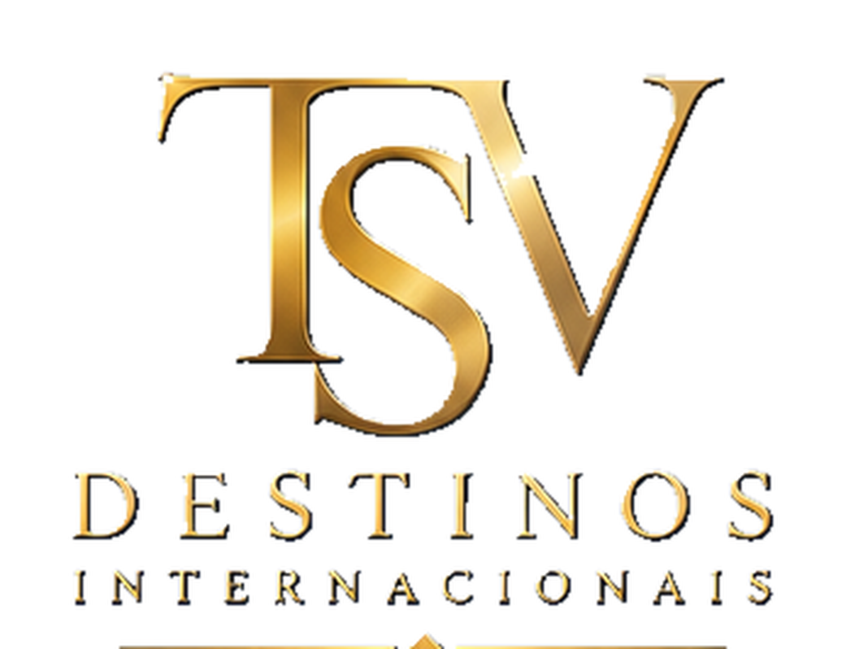
CATÁLOGO PROFISSIONAL 2026
ILHAS SEYCHELLES: MAHÉ & DENIS PRIVATE ISLAND
11 dias / 10 noites • Duas ilhas exclusivas para conhecer o melhor das Seychelles
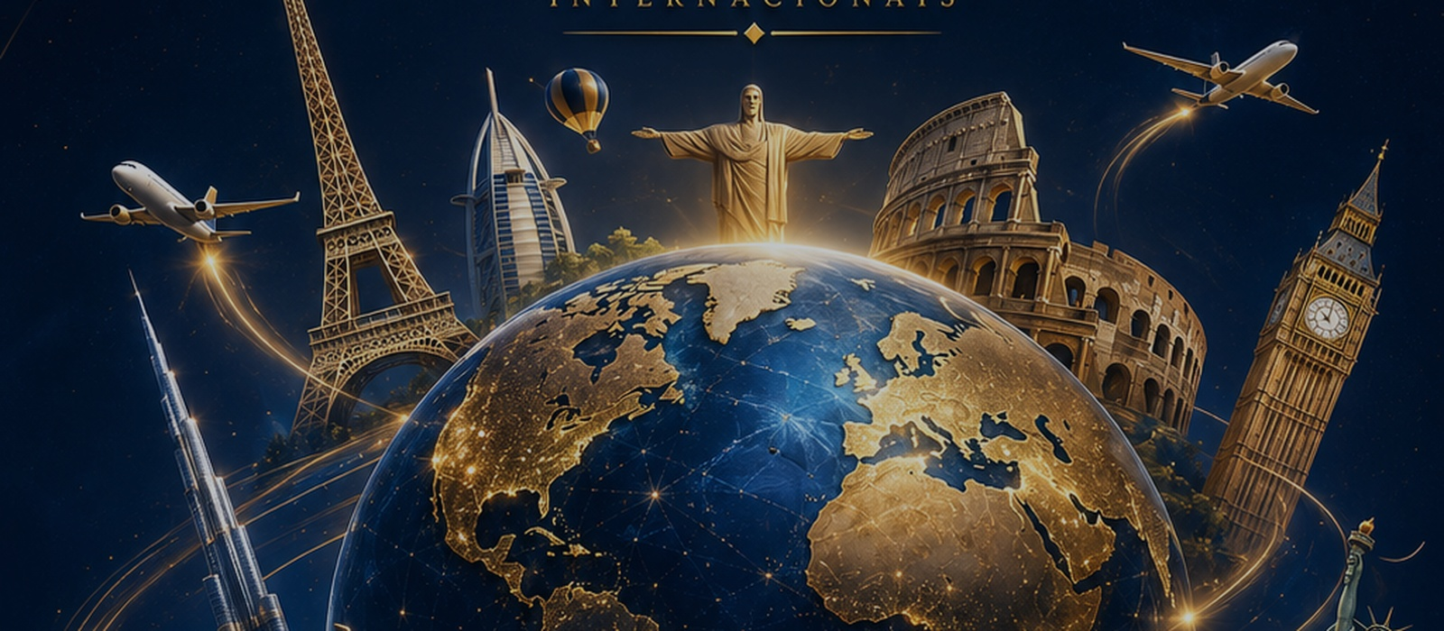
SAÍDA  Saídas diárias | EMBARQUE  Consultar

Sob Consulta | Consultar
Passagem aérea | Não inclusa

Duas Ilhas Exclusivas para Conhecer o Melhor das Seychelles
━━━━━━━━━━━━━━━━━━━━━━━━━━━━━━━━
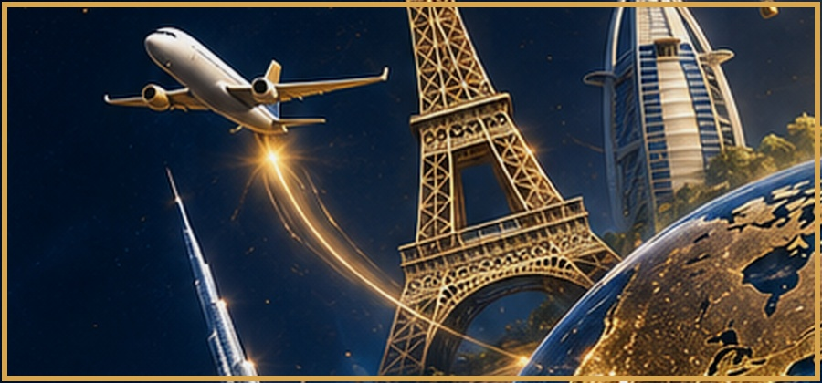 | 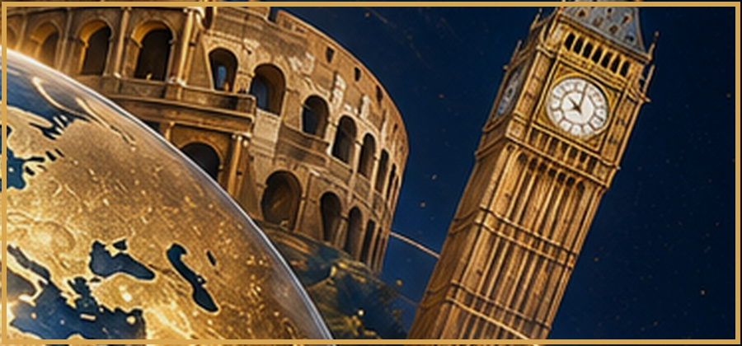
Uma combinação perfeita entre Mahé e Denis Private Island: 5 noites com meia pensão em Mahé e 5 noites com pensão completa na exclusiva Denis Private Island, com voo doméstico incluso.
Com traslados privativos, voos internos (Mahé / Denis / Mahé com 15kg de franquia), hospedagem com refeições e kit de viagem, este programa é ideal para quem quer explorar o melhor das Seychelles.
11 dias / 10 noites  Programa ao completo 2026 | Mahé + Denis Private Island  Mahé e Denis Private Island
Voo doméstico incluso  Mahé / Denis Island / Mahé (15kg) | Meia pensão + Pensão completa  Conforme itinerário

Tudo organizado para explorar duas ilhas com conforto e exclusividade
━━━━━━━━━━━━━━━━━━━━━━━━━━━━━━━━
✈️ Tickets aéreos  Não incluída no programa | 🧾 Taxas de embarque  Não inclusas no programa
🤝 Assistência  Traslados privativos aeroporto / hotel / aeroporto em Mahé | 🚐 Traslados  Incluso no programa
🏨 Hospedagem  5 noites em Mahé (meia pensão) + 5 noites Denis Private Island (pensão completa) | 🍽️ Alimentação  Meia pensão em Mahé / Pensão completa em Denis (sem bebidas)
🗺️ Visitas  Mahé e Denis Private Island | 👤 Guia acompanhante  Voos internos Mahé / Denis / Mahé (15kg) inclusos
🚌 Transporte  Veículos com ar condicionado | 🎟️ Ingressos  Kit de viagem incluso
🏛️ Taxas hoteleiras  Taxas e extras não inclusos | 🧳 Bagagem  Franquia de 15kg no voo doméstico
🛡️ Seguro viagem
Não incluso - contratar separadamente
Preço por pessoa
━━━━━━━━━━━━━━━━━━━━━━━━━━━━━━━━
Saídas diárias • Meia pensão + Pensão completa
Sob Consulta
VALIDADE  Consultar | PASSAGEM AÉREA  Não inclusa
*Preço sob consulta. Passagem aérea internacional não inclusa. Voos domésticos inclusos. Consulte disponibilidade.
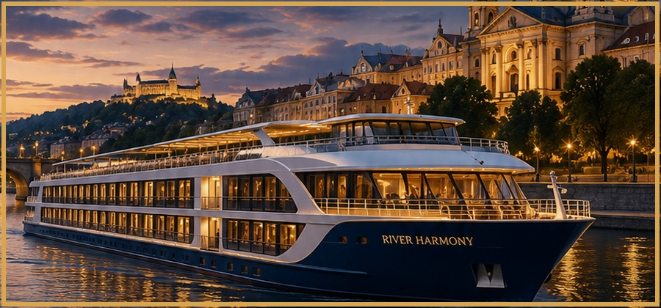
Mahé e Denis Private Island
━━━━━━━━━━━━━━━━━━━━━━━━━━━━━━━━
Período | Destino/Etapa | Resumo
Dia 1 | 1º DIA: MAHÉ | Chegada em Seychelles. Recepção pelo representante local e traslado privativo ao hotel. Acomodação por 5 noites com meia pensão.
Dia 2 | 2º AO 5º DIA: MAHÉ | Dias livres para aproveitar o resort ou explorar a ilha.
6º DIA: MAHÉ / DENIS PRIVATE ISLAND | Transferência | Café da manhã no hotel. Traslado ao aeroporto de Mahé e embarque para Denis Private Island. Acomodação por 5 noites com pensão completa.
7º AO 10º DIA: DENIS PRIVATE ISLAND | Transferência / Retorno | Dias livres para aproveitar o resort ou explorar a ilha.
11º DIA: DENIS PRIVATE ISLAND / MAHÉ | Retorno | Café da manhã no hotel e embarque em voo com destino a Mahé.

Mahé & Denis Private Island
━━━━━━━━━━━━━━━━━━━━━━━━━━━━━━━━
Duas Ilhas Exclusivas  Mahé e Denis Private Island, uma combinação perfeita para conhecer o melhor das Seychelles. | Denis Private Island  Ilha privativa com pensão completa, pôr do sol e jantar romântico sob as estrelas.
Aventura & Natureza  Praias desertas, mergulho, snorkel e exploração da vida selvagem em ilha remota. | 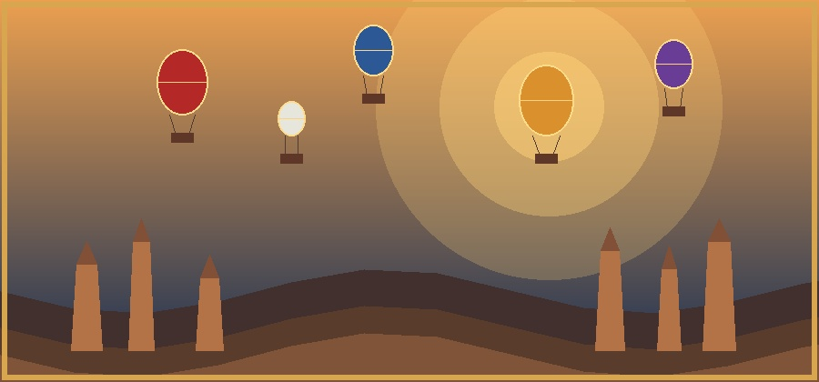  Lua de Mel Especial  Espumante, jantar privado sob as estrelas, coquetel ao pôr do sol e desconto no spa.

Roteiro com Suporte Especializado
━━━━━━━━━━━━━━━━━━━━━━━━━━━━━━━━
Planejamento  Organização completa para explorar duas ilhas exclusivas das Seychelles. | Experiência internacional  Seychelles é um dos destinos mais exclusivos e preservados do mundo.
Observação Importante  Não recomendado nos meses: final de novembro, dezembro, janeiro e fevereiro. | Acomodações  Resort em Mahé (meia pensão) + Denis Private Island (pensão completa com voo incluso).
O que inclui  10 noites com refeições, voos domésticos, traslados privativos e kit de viagem. | Código: Y111  Ilhas Seychelles: Mahé e Denis Private Island
FALE CONOSCO E DESCUBRA SEU PRÓXIMO DESTINO
www.tsvdestinosinternacionais.com
TSV Destinos Internacionais
Conectando pessoas ao mundo.

